Instituto Tecnológico de Estudios Superiores de Occidente



## PROBLEMA 1

Materia: Programación Orientada a Objetos

Maestro: Luis Fernando Gutiérrez Preciado

# Tarea 4

*Tamagotchi*

6 de septiembre de 2016

Mariana Sierra Vega

### Descripción:

Hacer una clase de tipo Tamagotchi que tenga diferentes atributos y métodos que permitan la interacción con el usuario cómo si estuviera cuidando a una criatura de verdad.

Mi Tamagotchi puede ir al cine, jugar, comer, tomar agua y dormir; sin embargo, hay que tener cuidado porque muchas veces no le gusta la película, se cae jugando, amanece de malas, toma bebidas alcohólicas o come comida en mal estado.

El Tamagotchi puede morir cuando sus niveles son muy bajos, puede morir de tristeza, coraje, cansancio, de viejo, de hambre y de sed.

### UML

|  |
| --- |
| Tamagotchi |
| * Estado: boolean { = true} {false, true} //vivo o muerto * Salud: int {1-100} //nivel de salud * Felicidad: int {1-10} //nivel de felicidad/tristeza * Enojo: int {1-10} //nivel de enojo (10 muy enojado- 0 nada enojado) * Hambre: int {1-10} //nivel de hambre * Suenyo: int {1-10} //nivel de sueño/cansancio * Sed: int {1-10} //nivel de sed * Nombre: String {“Tamagotchi #1”} //nombre del Tamagotchi * Nights: int {0} {0-4} //noches de este año * Edad: int {0-20} //años vividos |
| + Tamagotchi (String)  + Tamagotchi (int)  -setName (String)  + wannaDo ()  + dormir() : String  + alimentar(): String  + beber(): String  + verPelis(): String  + jugar():String  -die()  -edo(String)  +talk(): String  +getNombre():String  -happy(int)  -health(int)  -hungry(int)  -angry(int)  -dream(int)  -thirst(int) |

* Tamagotchi (String)- crear el Tamagotchi identificando su nombre
* Tamagotchi (int)- crear el Tamagotchi indicando su salud
* setName (String)- ponerle nombre al Tamagotchi
* wannaDo ()- de acuerdo a sus niveles de salud, hambre, sueño y sed decidir qué es lo más conveniente por hacer.
* dormir() : String- aleatoriamente decidir si despierta feliz o enojado y a partir de eso modificar el parámetro, junto con el de hambre, sed y sueño. Regresa los cambios realizados.
* alimentar(): String aleatoriamente decidir si la comida que comió está podrida o fresca y modificar parámetros. Regresa los cambios realizados.
* beber(): String aleatoriamente decidir si bebe alcohol que sube su felicidad pero baja su salud o agua normal que modifica sus parámetros. Regresa los cambios realizados.
* verPelis(): String aleatoriamente decidir si la película fue de su agrado o no y modificar parámetros a raíz de esto. Regresa los cambios realizados.
* jugar():String aleatoriamente decidir sí se cae o juega y modificar los parámetros. Regresa los cambios realizados.
* die(): revisa los parámetros y si alguno está muy bajo entonces cambia el estado y manda la razón de la muerte
* edo(String) imprime la razón por que el estado cambió y el Tamagotchi murió y sale del programa
* talk(): String regresa los parámetros actuales del Tamagotchi
* getNombre():String regresa el nombre del Tamagotchi
* happy(int) modifica la felicidad y revisa que no se salga de los parámetros
* health(int) modifica la salud y revisa que no se salga de los parámetros
* hungry(int) modifica el hambre y revisa que no se salga de los parámetros, si su nivel de hambre es menor a 5 aumenta en 2 el nivel de enojo, de lo contrario baja 2.
* angry(int) modifica el enojo y revisa que no salga de los parámetros
* dream(int) modifica el sueño y revisa que no salga de los parámetros
* thirst(int) modifica la sed y revisa que no salga de los parámetros

### Código fuente:

#### CLASE TAMAGOTCHI

**package** creatingLife;

**import** javax.swing.JOptionPane;

**public** **class** Tamagotchi {

//----------ATRIBUTOS-----------

**private** boolean estado = **true**;

**private** **int** salud; //1-100

**private** **int** felicidad; //1-10

**private** **int** enojo; //1-10

**private** **int** hambre; //1-10

**private** **int** suenyo; //1-10

**private** **int** sed; //1-10

**private** **int** nigths = 0;

**private** String nombre = "Tamagotchi #1";

**private**

**int** edad;

//-----------MÉTODOS---------------

//CREACIÓN

**public** Tamagotchi(**int** health){

//creación del objeto Tamagotchi con los parametros

salud = health;

felicidad = 5;

enojo = 5;

hambre = 8;

sed = 7;

}

**public** Tamagotchi(String name){

//llamas al constructor y le agregas un nombre con la función setName

**this**(50);

setName(name);

}

**private** **void** setName(String name){

//asignar nombre

nombre = name;

}

//MODIFICACIONES

/* private String change(int a,int b,int c,int d,int e,int f){

**public** **void** wannaDo(){

//bipolar te va a definir al azar si quiere o no hablar contigo

**int** bipolar = (**int**)(Math.*random*()*10);

//Dependiendo a sus niveles imprime que es más urgente hacer!

**if** (bipolar != 5){

**if** (hambre>=7){

JOptionPane.*showMessageDialog*(**null**, "ALIMÉNTAME :c", nombre+" quiere...", 0);

} **else** **if**(sed>=7){

JOptionPane.*showMessageDialog*(**null**, "Quiero beber algo :c", nombre+" quiere...", 0);

} **else** **if**(suenyo>=7){

JOptionPane.*showMessageDialog*(**null**, "Y si vamos a dormir?", nombre+" quiere...", 1);

} **else**{

**if**(bipolar%2==0)

JOptionPane.*showMessageDialog*(**null**, "Hay que JUGAR :D", nombre+"quiere...", 1);

**else**

JOptionPane.*showMessageDialog*(**null**, "Vamos al cine!!!", nombre+"quiere...", 1);

}

}**else**{

JOptionPane.*showMessageDialog*(**null**, "YA NO QUIERO QUE ME HABLES!", "Bipolaridad", 0);

angry(5);

}

}

//ACCIONES

**public** String dormir(){

//con un random puede ser que se despierte feliz o triste

**int** r = (**int**)(Math.*random*()*10);

**if** (r%2==0){

happy(r);

JOptionPane.*showMessageDialog*(**null**, "Amo dormir<3", nombre+" dice", 1);

}**else**{

JOptionPane.*showMessageDialog*(**null**, "Amanecí de malas :(", nombre+ " dice", 0);

r *= -1;

happy(r);

}

health(5);

hungry(2);

angry(-1);

dream(-3);

thirst(2);

//cuando pasan más de 3 noches, crece un año

nigths++;

**if** (nigths == 3){

JOptionPane.*showMessageDialog*(**null**, "HAPPY BIRTHDAY "+nombre, "Un año más de vida", 1);

edad++;

nigths = 0;

}

**return** talk();

}

**public** String jugar(){

//puede ser que jugando se caiga y eso lo pone triste y enojado y le reduce la salud

**int** herido = (**int**)(Math.*random*()*10);

**if** (herido==5){

happy(-2);

health(-30);

hungry(1);

angry(2);

thirst(1);

JOptionPane.*showMessageDialog*(**null**, nombre+" se cayó jugando:(");

**return** talk();

} **else**{

happy(3);

health(10);

hungry(3);

angry(-1);

dream(2);

thirst(3);

**return** talk();

}

}

**public** String verPeli(){

//con un random se decide si le gusta o no la película

**int** movie = (**int**)(Math.*random*()*10);

**if**(movie%2 == 0){

happy(2);

hungry(1);

angry(-1);

thirst(1);

JOptionPane.*showMessageDialog*(**null**, "YAY movie!", nombre+ " dice", 1);

**return** talk();

}**else**{

JOptionPane.*showMessageDialog*(**null**, "Esa película no le gusto a "+nombre, ":C", 0);

happy(-2);

angry(4);

**return** talk();

}

}

**public** String alimentar(){

//con una funcion de random se decide si la comida esta en buen estado o no

**int** calidad = (**int**)(Math.*random*()*10);

**if** (calidad==5){

happy(-2);

health(-30);

angry(2);

thirst(2);

JOptionPane.*showMessageDialog*(**null**, nombre+" comió algo en mal estado :( su salud disminuyo");

**return** talk();

} **else**{

happy(1);

health(10);

hungry(-3);

angry(-1);

JOptionPane.*showMessageDialog*(**null**, "Yummy!", nombre+ " dice", 1);

**return** talk();

}

}

**public** String beber(){

//cuidado con las bebida que se selecciona a lo random

**int** bebida = (**int**)(Math.*random*()*10);

**if**(bebida==5){

happy(2);

health(-15);

thirst(1);

JOptionPane.*showMessageDialog*(**null**, nombre+" woow! Las bebidas alcohólicas dañan la salud");

**return** talk();

} **else**{

happy(1);

health(10);

thirst(-3);

JOptionPane.*showMessageDialog*(**null**, "Gracias c:", nombre+ " dice", 1);

**return** talk();

}

}

**private** **void** die(){

//depiendo los parametros se decide si muere o no

estado = (salud<=0)? **false**:**true**;

edo("enfermedad");

estado = (felicidad<=0)? **false**:**true**;

edo("tristeza");

estado = (hambre>=10)? **false**:**true**;

edo("hambre");

estado = (sed>=10)? **false**:**true**;

edo("sed");

estado = (enojo>=10)? **false**:**true**;

edo("coraje");

estado = (edad>=20)? **false**:**true**;

edo("viej@");

}

**private** **void** edo(String causa){

//imprime la causa de muerte

**if** (!estado){

JOptionPane.*showMessageDialog*(**null**, nombre+" ha muerto de "+causa+"\nLamento tu pérdida");

System.*exit*(0);

}

**return**;

}

//COMUNICAR SU ESTADO

**public** String talk(){

//regresa las caracteristicas actuals

String caracteristicas = nombre+

"\nTiene "+edad+" años"+

"\nSalud=\t"+salud+

"\nFelicidad=\t"+felicidad+

"\nEnojo=\t"+enojo+

"\nHambre=\t"+hambre+

"\nSed=\t"+sed+

"\nSueño=\t"+suenyo;

**return** caracteristicas;

}

//OBTENER NOMBRE

**public** String getNombre(){

**return** nombre;

}

//CAMBIAR ATRIBUTOS

//SUBIR Y BAJAR NIVELES

//en cada atributo revisa que no se pase de los parámetros

**private** **void** happy(**int** x){

felicidad+=x;

felicidad = (felicidad>10)? 10:(felicidad<0)?0:felicidad;

die();

}

**private** **void** health(**int** x){

salud+=x;

salud = (salud>100)? 100: (salud<0)?0:salud;

die();

}

**private** **void** angry(**int** x){

enojo+=x;

enojo = (enojo>10)? 10:(enojo<0)?0:enojo;

die();

}

**private** **void** hungry(**int** x){

hambre+=x;

hambre = (hambre>10)?10:(hambre<0)?0:hambre;

**int** y = (hambre>5)? 2:-2;

angry(y);

die();

}

**private** **void** dream(**int** x){

suenyo+=x;

suenyo = (suenyo>10)?10:(suenyo<0)?0:suenyo;

die();

}

**private** **void** thirst(**int** x){

sed += x;

sed = (sed>10)?10:(sed<0)?0:sed;

die();

}

}

#### USAR TAMAGOTCHI

**package** creatingLife;

**import** javax.swing.JOptionPane;

**import** creatingLife.Tamagotchi;

**public** **class** JugarTamagotchi {

**public** **static** **void** imprimir (Tamagotchi x){

JOptionPane.*showMessageDialog*(**null**, x.talk(), "tu friend<3 "+x.getNombre(), 1);

}

**public** **static** **void** main(String[] args){

**int** menu=0;

Tamagotchi amiguito;

**int** opcion = JOptionPane.*showConfirmDialog*(**null**, "¿Quieres ponerle nombre a tu Tamagotchi?");

**if** (opcion==0){

String name = JOptionPane.*showInputDialog*("Ingresa el nombre de tu tamagotchi:");

amiguito = **new** Tamagotchi(name);

} **else** **if**( opcion == 2){

amiguito = **new** Tamagotchi(50);

System.*exit*(0);

}

**else**{

**int** salud = 10;

**try**{

salud = Integer.*parseInt*(JOptionPane.*showInputDialog*("Ingrese la salud del tamagotchi:"));

}**catch**(Exception e){

salud = 50;

}

amiguito = **new** Tamagotchi(salud);

}

*imprimir*(amiguito);

**boolean** bandera = **false**;

**do**{

**do**{

**try**{

bandera = **false**;

menu = Integer.*parseInt*(JOptionPane.*showInputDialog*("¿Qué quieres hacer con "+amiguito.getNombre()+

":\n1. Comer1"

+ "\n2. Jugar"

+ "\n3. Dormir"

+ "\n4. Tomar agua"

+ "\n5. Ir al cine"

+ "\n6. Preguntale a "+amiguito.getNombre()+ " qué quiere hacer"

+ "\n7. Ver estado de "+ amiguito.getNombre()

+ "\n8. Abandonar a "+amiguito.getNombre()+" y salir"));

} **catch** (Exception e){

JOptionPane.*showMessageDialog*(**null**, "Ingresa un número válido");

bandera = **true**;

}

}**while**(bandera);

**switch**(menu){

**case** 1:

JOptionPane.*showMessageDialog*(**null**, amiguito.alimentar());

**break**;

**case** 2:

JOptionPane.*showMessageDialog*(**null**, amiguito.jugar());

**break**;

**case** 3:

JOptionPane.*showMessageDialog*(**null**, amiguito.dormir());

**break**;

**case** 4:

JOptionPane.*showMessageDialog*(**null**, amiguito.beber());

**break**;

**case** 5:

JOptionPane.*showMessageDialog*(**null**, amiguito.verPeli());

**break**;

**case** 6:

amiguito.wannaDo();

**break**;

**case** 7:

*imprimir*(amiguito);

**break**;

**case** 8:

JOptionPane.*showMessageDialog*(**null**, "Adiós te dice "+amiguito.getNombre());

System.*exit*(0);

**default**:

menu = 0;

**break**;

}

}**while**(**true**);

}

}

### Ejecución:

Elegir con nombre o sin nombre

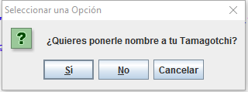

Con Nombre- 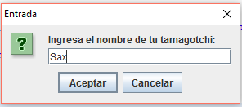

Sin Nombre-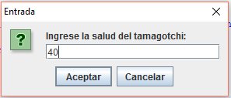

Diferentes OPCIONES, diferentes estados:

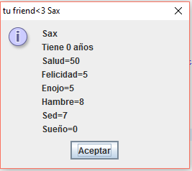 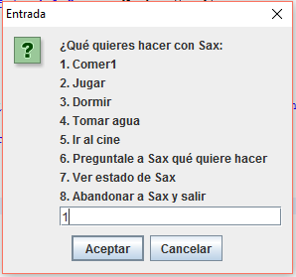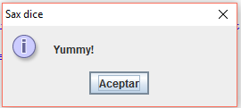 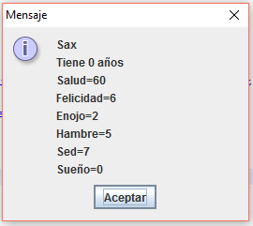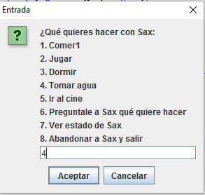 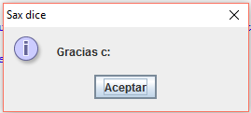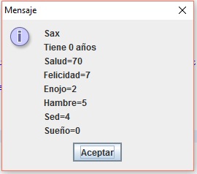 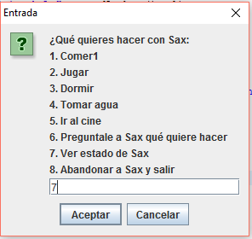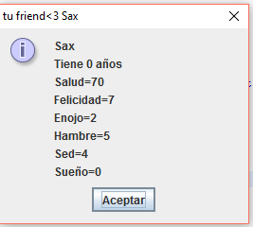 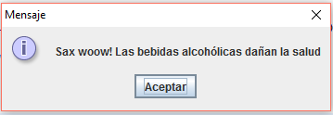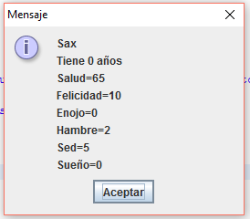 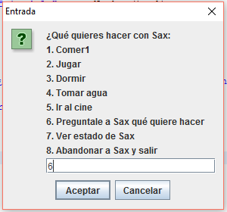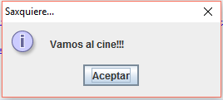 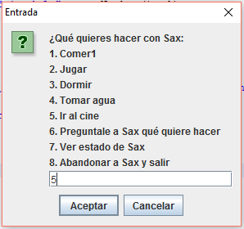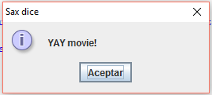 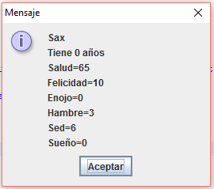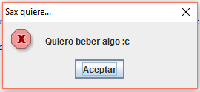 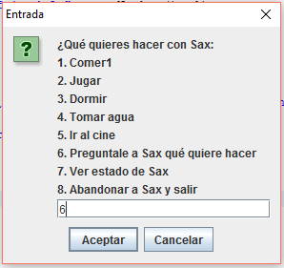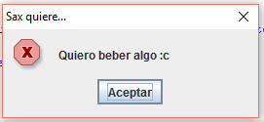 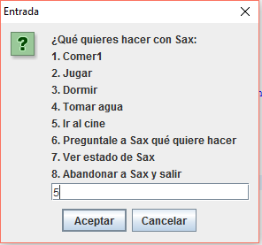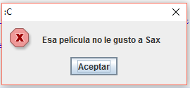 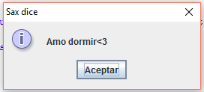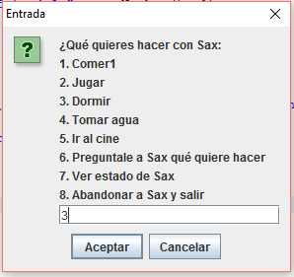 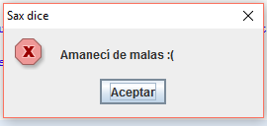

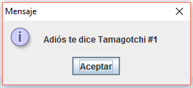 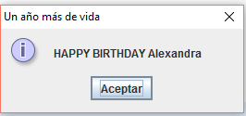

TIPOS DE MUERTE

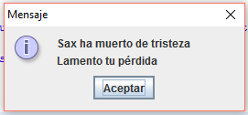 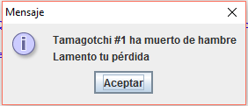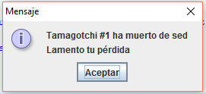

NOTA- puede morir de enfermedad o coraje, pero es bastante difícil que muera por eso ya que dependen de Math.random()

## Conclusiones:

Esta ha sido mi tarea favorita, realmente me divertí pensando en el funcionamiento de la clase, de los atributos y métodos para que el juego del Tamagotchi. Creó que he utilizado todo mi conocimiento en programación y lógica para ahorrar el mayor código posible. Definitivamente clarifique el uso de las clases y los métodos y atributos privados y públicos.

PD: Mi hermano se hizo adicto al mini juego pero solo logro llevar a su Tamagotchi hasta la edad de 16 años, antes de que “Alejandro” muriera de depresión